Фильм и фотоколлаж проекта"В гостях в "Киногостиной"

Творческий коллектив ДТО "Теле-Кино" в КДЦ "Мозаика"
Адрес : п.Икша

Название работы " В гостях в "Киногостиной", участник проекта
"КиноДетство.Ru" в конкурсе КиноЛетопись:ДЕТИ.

Авторы:
Валерия Дьячкова, Дарья Бусыгина, Екатерина Приятнова,
Юлия Рухлова,Софья Красильникова, Алексей и Эдуард Ким.
Руководители проекта- Спиридоновы Тамара Ивановна и
Дмитрий Робертович

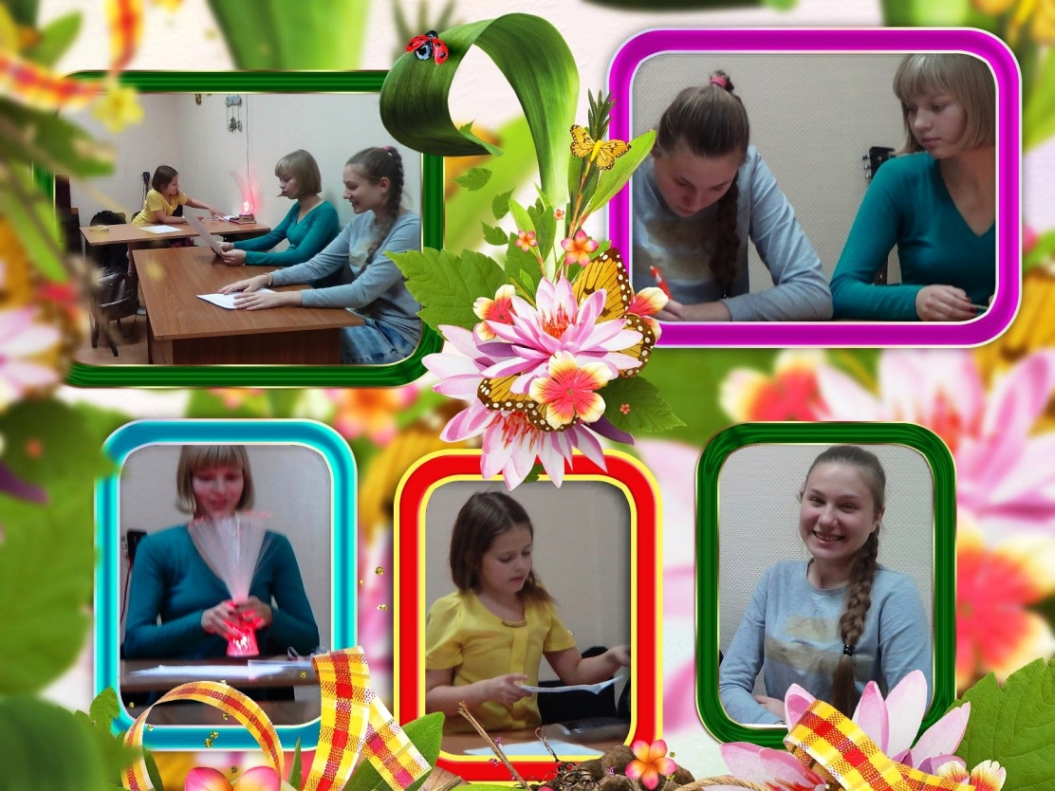
Краткое содержание работы: Фото отдельных кадров съемки телеведущих для трансляции фильма на интернет-телевидении и в информационных блоках.
Благодарность ведущим киногостиной и выступающим на сцене вокальным, танцевальным коллективам КДЦ "Мозаика".

Источник: https://youtu.be/qsl3-2db5bs
ДТО "Теле-Кино"
п. Икша

